**Вправа «Знайди правильне слово»**

Принцип виконання: головне завдання – виокремити зашифроване слово. Для цього необхідно переставити літери таким чином, щоб прочитати слово правильно (анаграма) або з-поміж літер знайти ту послідовність, яка  буде позначати певне слово.

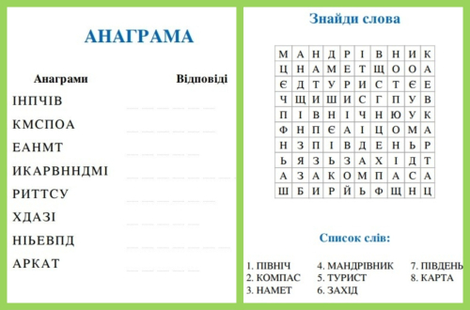

Зашифровано такі слова: північ, компас, намет, мандрівник, турист, захід, південь, карта

**Вправа «Орієнтування»**

Принцип виконання: побудуйте маршрут туриста, використовуючи стрілки-підказки.

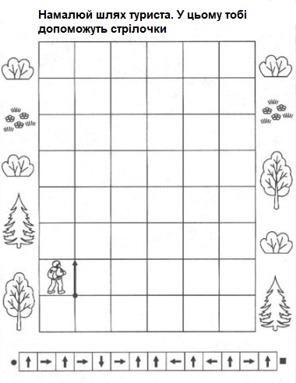

**Вправа «Спостережливість»**

Принцип виконання: покажіть учням малюнок. Запропонуйте уважно подивитись на нього і відповісти на запитання, використовуючи підказки на малюнку.

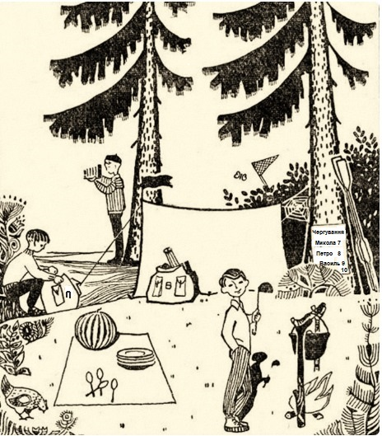

1. Скільки туристів живе у таборі? *(4, про це свідчить кількість тарілок, ложок і розклад чергування).*
2. В якому місяці відбуваються події? *(в серпні, на початку місяця вже збирають врожай кавунів).*
3. Як давно поставлений табір: туристи нещодавно приїхали чи кілька днів тому? *(кілька днів тому, бо біля намету павучок вже сплів павутиння).*
4. На якому транспорті вони сюди дісталися?*(на човні, є весла).*
5. Чи далеко від табору найближчий населений пункт? *(ні, адже курка - свійська тварина).*
6. Куди пішов Сашко?*(він ловить метеликів, про це свідчить сачок).*
7. Як звати хлопчиків, чиї наплічники стоять біля намету *(Василь і Петро, це можна визначити за буквами на них та за іменами, які вказані у розкладі чергування).*